Circuitos Electrónicos I – Tercer parcial – 24/06/2015

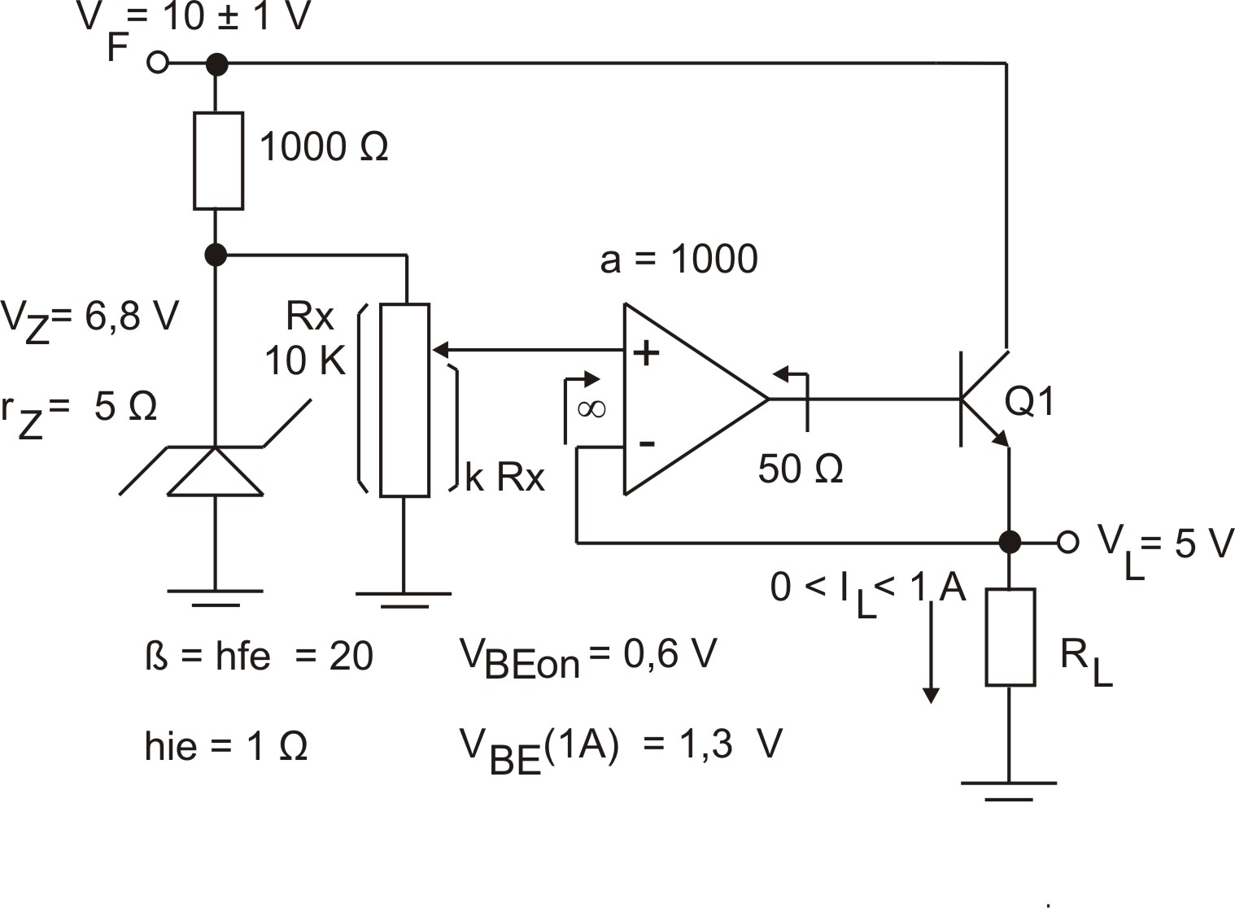
- Dado el circuito de la figura. a) Determinar la proporción k del resistor variable R_{X} para obtener una tensión regulada de salida V_{L} = 5V que pueda entregar una corriente de carga 0 ≤ I_{L} ≤ 1 A. b) Hallar el factor de regulación de ripple S_{V} y la resistencia de salida R_{o}, para el caso de I_{L}=1A. c) Calcular la potencia disipada máxima en Q₁ en condiciones normales de trabajo. Dibujar un circuito de protección contra corto circuito tipo con repliegue, calcular la corriente de corto circuito I_{FB} que asegure que la potencia disipada en corto circuito sea igual a la potencia disipada máxima calculada anteriormente.

- Dado el siguiente circuito determinar la frecuencia de oscilación y las condiciones necesarias para que se comporte como un oscilador.

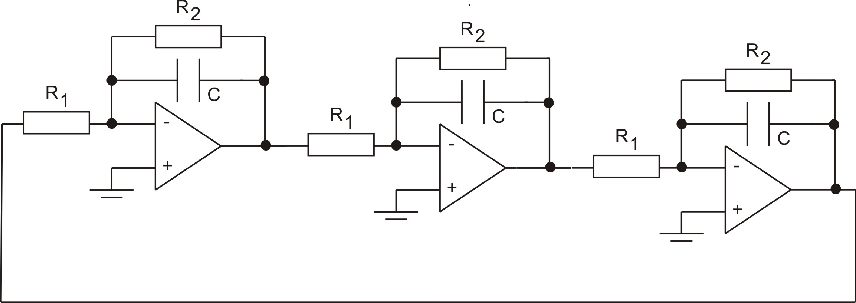
- Suponiendo que el TBJ tiene un r_{Π}=800Ω. a) Determinar la frecuencia de oscilación f_{o} y el g_{m} necesario del TBJ para asegurar dicha oscilación. b) Si con los valores teóricos el circuito aún no oscilara. ¿Qúé acción podría realizar para lograrlo sin modificar los componentes reactivos?
